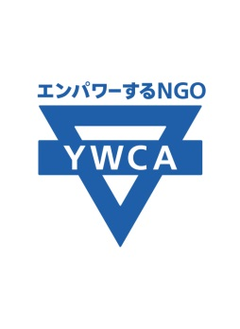

イスラームを知ろう
講演会

今、日本社会にはイスラームの人が増えています。身近なところにイスラームの方々が生活しています。しかしイスラームについて知らないことは多く、偏見や誤解もあるのではないでしょうか。
宗教を超え、お互いに正しい理解を図るために、イスラームについて聞く会を開催します。イスラームの方々とともにいのちと平和について考えていきましょう。どうぞお気軽にご参加ください。
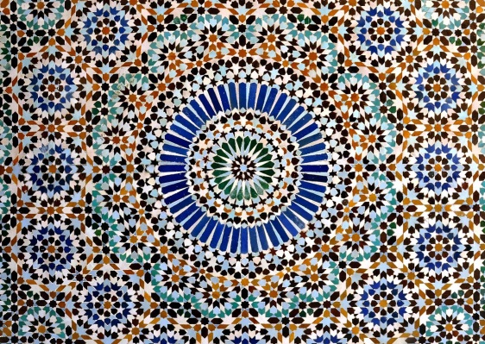

講 師： クレイシ・ハールーン・アフマド氏
（大塚マスジド事務局長・日本イスラーム文化センター事務局長）
日 時： 2019年7月25日（木）1４：00～1６：00
場 所： 東京ＹＷＣＡ会館
対象者： 東京ＹＷＣＡの会員、興味のある方どなたでも
参加費： 無料 定 員： ３０名
申込み： 7月1９日（金）までに、下記まで電話、Fax、e-mailで
お申し込み下さい.
主 催： 東京ＹＷＣＡキリスト教基盤研究室
〒101-0062千代田区神田駿河台1-8-11
電話 ０３－３２９３－５４３５ （担当：髙島）
Fax ０３－３２９３－５５７０
e-mail y-takashima@tokyo.ywca.or.jp
